Додаток 1 до рішення
Вищої кваліфікаційної комісії суддів України
від 17-20.03.2026 № 158/вс-26

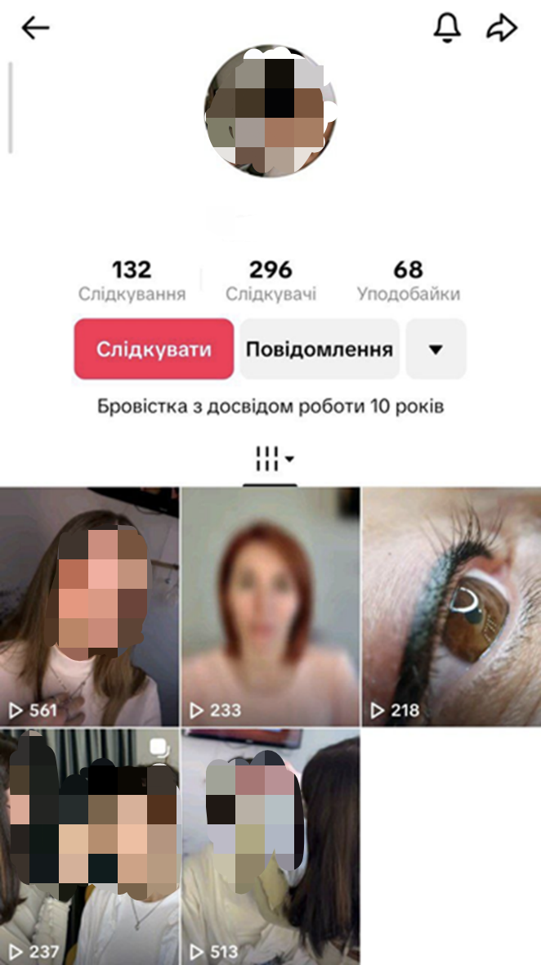

Додаток 2 до рішення
Вищої кваліфікаційної комісії суддів України
від 17-20.03.2026 № 158/вс-26



